KẾ HOẠCH
Tuyên truyền công tác xã hội với trẻ em “Kĩ năng bảo vệ bản thân,
phòng chống tai nạn thương tích, xâm hại trẻ em tác hại của thuốc lá điện tử”
Năm học 2023 – 2024

Thực hiện Kế hoạch tháng 4 hướng tới kỉ niệm ngày giải phóng Miền Nam (30/4) và Quốc tế Lao động ( 01/5) được sự quan tâm giữa Phòng Giáo dục và Đào tạo, Huyện Đoàn Tiên Lãng & Phòng Lao động TBXH huyện Tiên Lãng nhằm đẩy mạnh công tác truyền thông, giáo dục ý thức, trang bị những kiến thức cơ bản về kỹ năng sống, đặc biệt là kỹ năng phòng chống tai nạn thương tích cho thiếu niên, nhi đồng trong toàn liên đội; căn cứ vào tình hình thực tế của nhà trường, Liên đội Tiểu học Tiên Thanh xây dựng kế hoạch tổ chức Chuyên đề công tác Đội: Tuyên truyền công tác xã hội với trẻ em “Kĩ năng bảo vệ bản thân, phòng chống tai nạn thương tích, xâm hại trẻ em tác hại của thuốc lá điện tử”

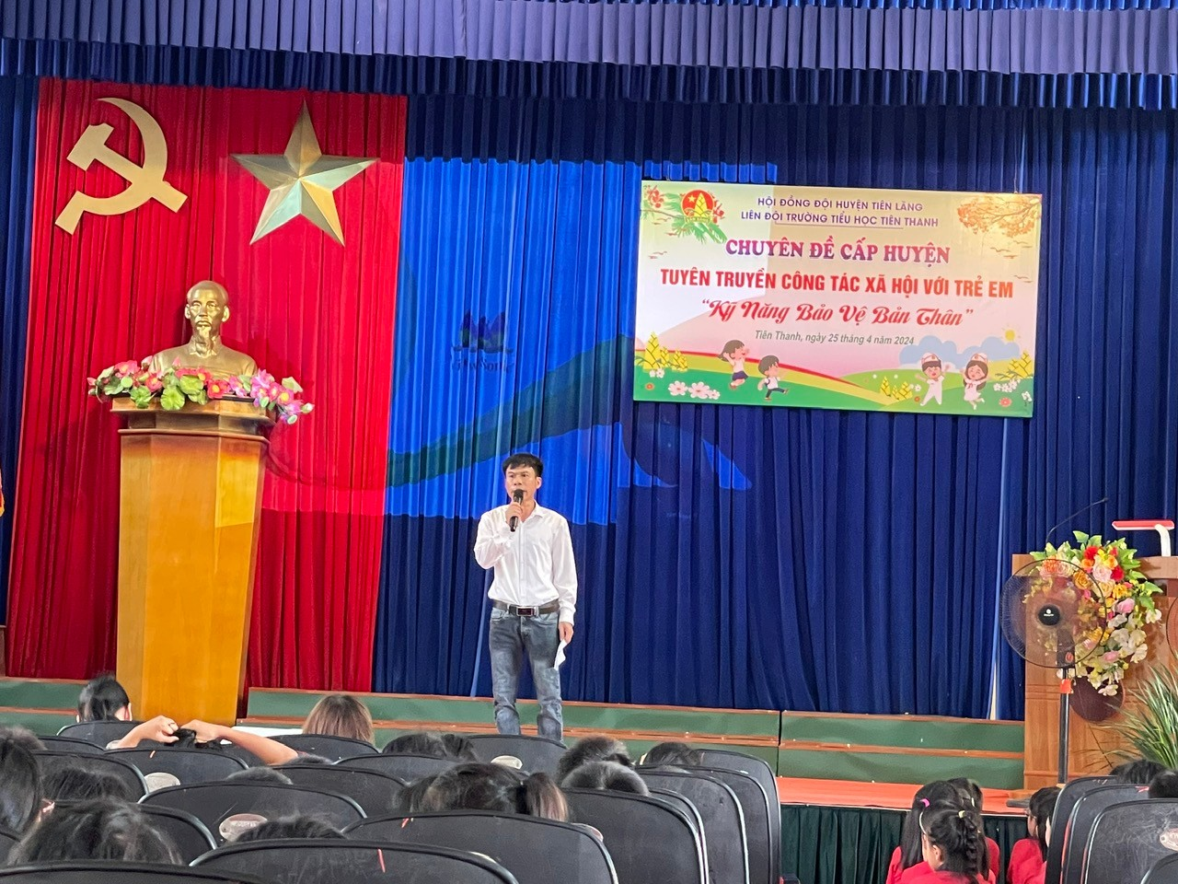 | 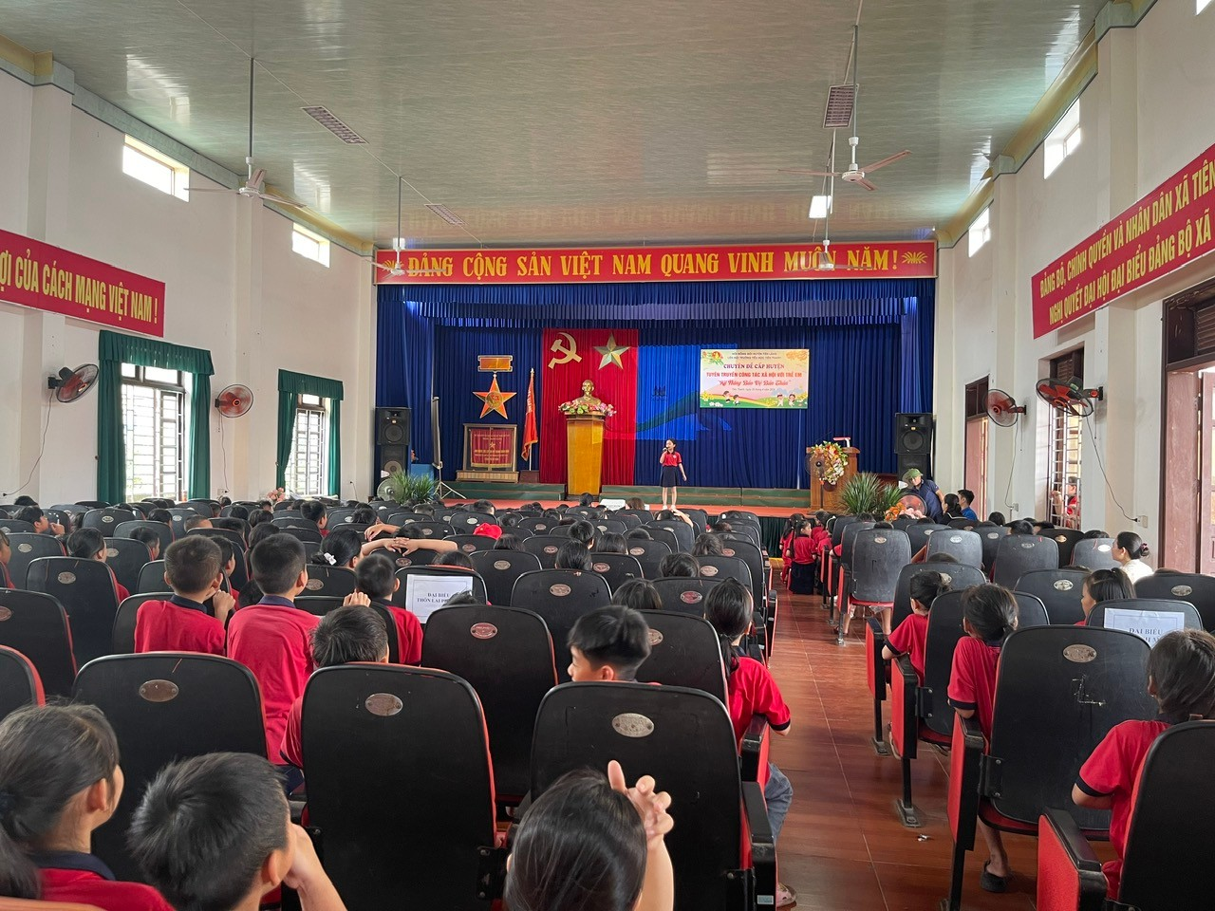
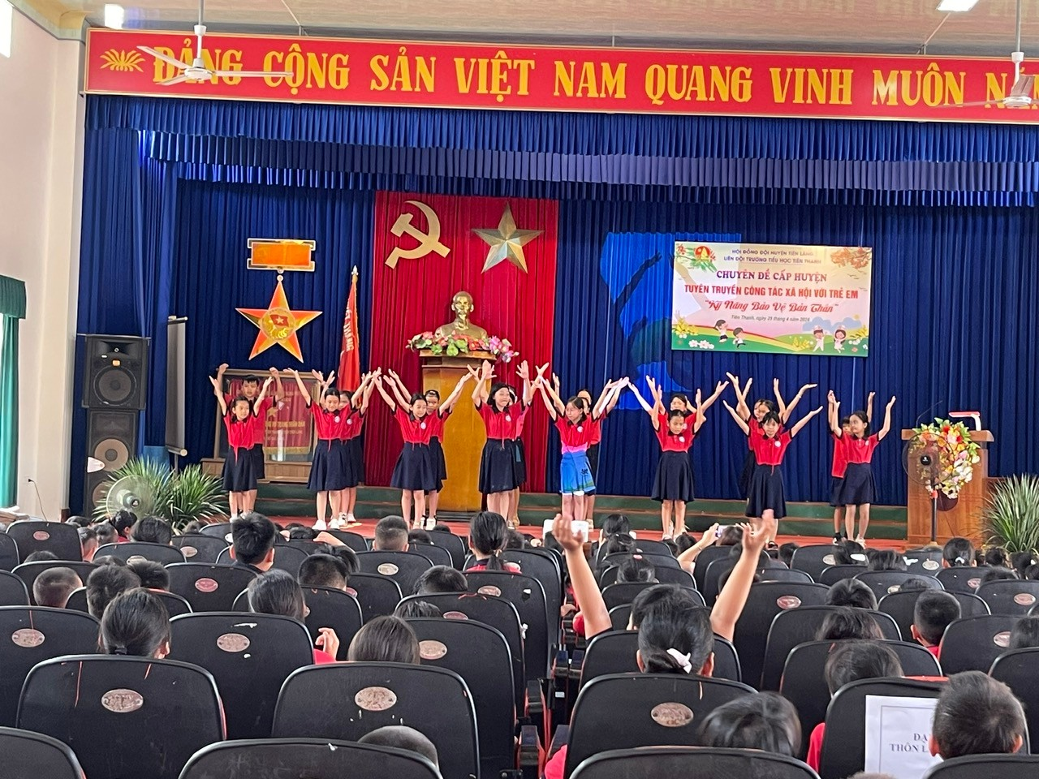 | 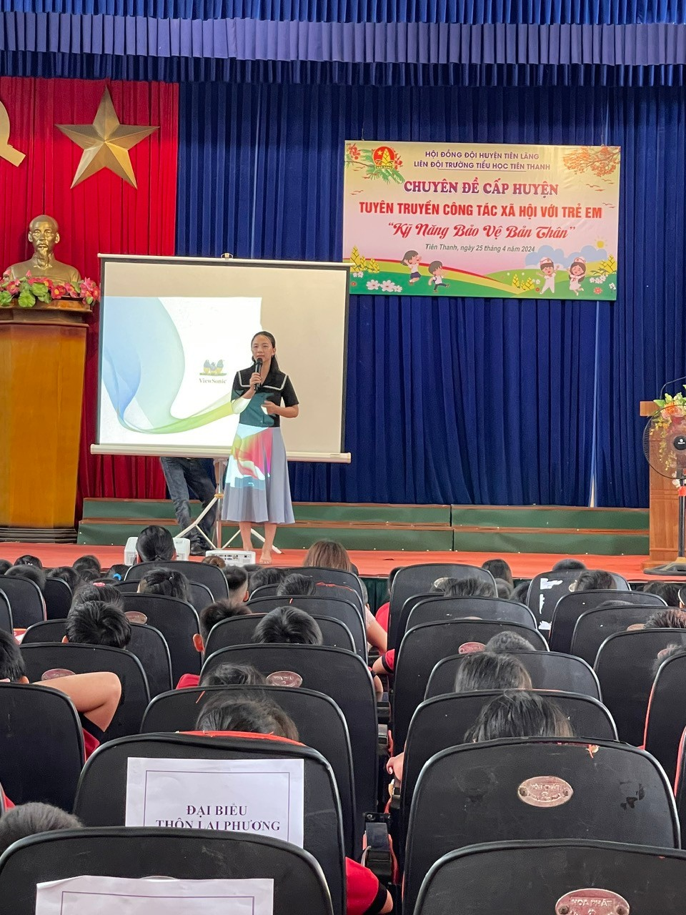
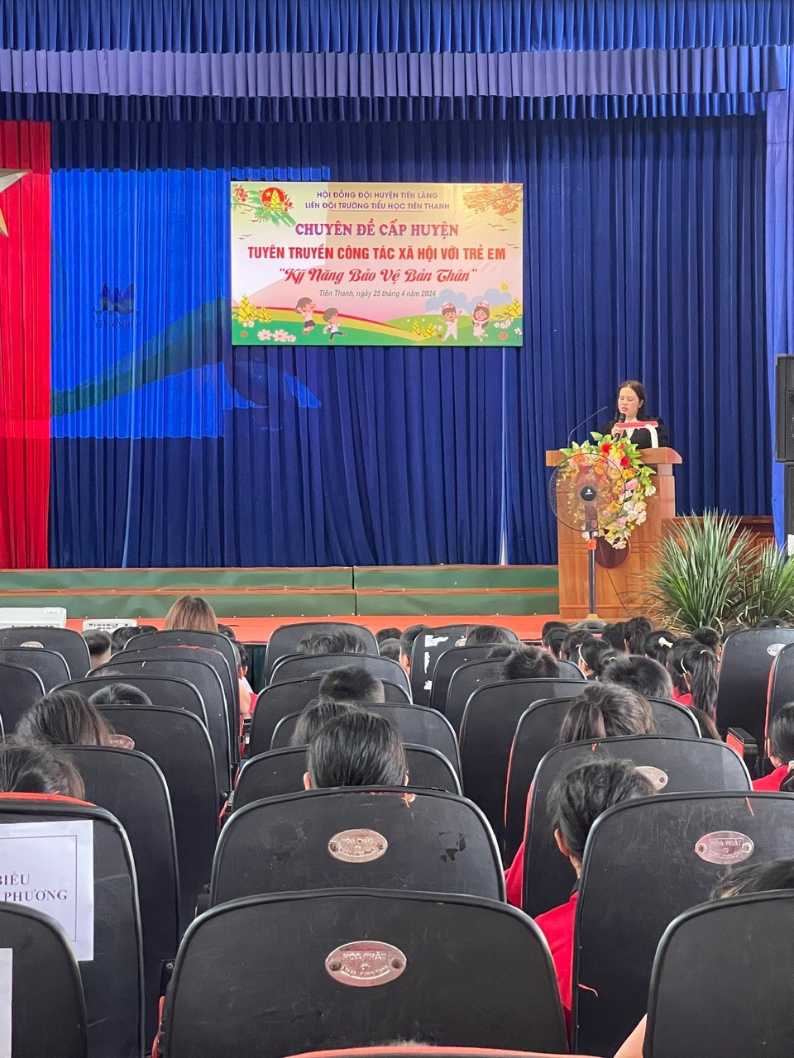 | 